**Příklad na procvičení Výroby**

Vytvořil : Skorkovský

Datum : 25.11.2019

Kurz : BPH_PIS2

Poznámka : Doprovodný PWP Production_main_concept (v angličtině)

Produkt : MS Dynamics NAV 2018 Standard (bez modifikací)

**Vysvětlení některých vybraných parametrů a termínů**

|  |  |  |
| --- | --- | --- |
| **Název** | **Poznámka** | **Kde nastaveno** |
| Doba seřízení |  | TNG postup |
| Doba zpracování |  | TNG postup |
| Kód vazby TNG |  | TNG postup a řádek kusovníku |
| Způsob výroby MTO nebo MTS | Výroba na zakázku nebo na sklad | Karta zboží |
|  |  |  |
|  |  |  |

**Doba seřízení:** Sem můžete zadat dobu seřízení podle hodnoty v poli [Měrná jednotka doby seřízení](http://jskorkovskyt:49000/main.aspx?lang=cs-CZ&content=T_99000764_19.htm). Doba seřízení je doba, kterou strojní nebo pracovní centrum požaduje při přechodu z výroby posledního dobrého kusu zboží A na výrobu prvního dobrého kusu zboží B.

**Doba zpracování:** se používá podle velikosti dávky vyrobeného zboží. Doba zpracování nezahrnuje dobu seřízení.

### Příklad:

Celková doba, například doba seřízení a doba zpracování, je uváděna pouze v minutách. Pokud je doba seřízení 10 minut a doba zpracování 6 hodin, musíte zadat 360 minut=6*60 minut. Pomocí jiných měrných jednotek času však můžete zadat dobu zpracování v hodinách.

Kombinací součtu hodnot v polích [Doba seřízení](http://jskorkovskyt:49000/main.aspx?lang=cs-CZ&content=T_99000764_12.htm), Doba zpracování, [Čekací doba](http://jskorkovskyt:49000/main.aspx?lang=cs-CZ&content=T_99000764_14.htm) a [Doba přesunu](http://jskorkovskyt:49000/main.aspx?lang=cs-CZ&content=T_99000764_15.htm) a hodnoty v poli [Doba ve frontě](http://jskorkovskyt:49000/main.aspx?lang=cs-CZ&content=T_99000758_22.htm) na příslušné kartě strojního či pracovního centra získáte dobu výroby zboží.

**Kód vazby TNG:** Zde můžete [propojit pozici výrobního kusovníku s určitou operací](http://jskorkovskyt:49000/main.aspx?lang=cs-CZ&content=tskCreateRoutingLinks.htm). Program neprovádí správu těchto dvou propojených pozic výrobního kusovníku pomocí pole [Doba výroby](http://jskorkovskyt:49000/main.aspx?lang=cs-CZ&content=T_99000772_18.htm), ale pomocí počátečního času propojené operace

1. Prodejte s pomocí sešitu zboží celkový počet podsestavy Přední náboj 1150. V modelové databázi je to 200 ks. Důvod je v následném plánování doplnění výrobní zakázkou s pomocí MRP.
2. Podívejte se na kusovník zboží 115O (Výroba->Návrh výrobku->Seznamy->Kusovník). V řádcích kusovníku jsou dvě komponenty 1151 a 1155. Zkontrolujte stav skladu těchto dvou komponent (počet a lokaci) a to přímo z řádků kusovníku (klik->Pokročilé->Editace). V modelové databázi jich máme po 200 ks. Takže abychom mohli ukázat funkci MRP s vazbou na doplnění, prodáme pomocí deníku zboží i tyto komponenty.
3. Úprava zboží 1150, 1151, 1155: Zmetky=0, bezpečnostní zásoba=0, Přiobjednání =Dávka-Pro-Davku a Období kumulace dávka=1D.

Prodej výrobku i komponent 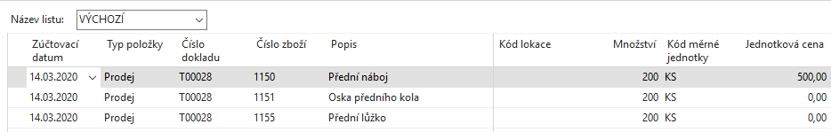

Výrobní kusovník vypadá takto:

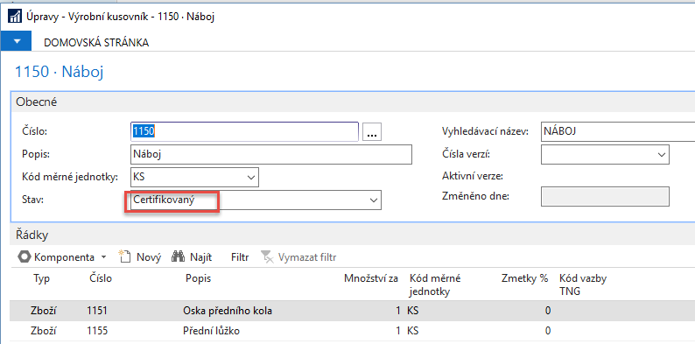

1. Podívejte se na TNG postup tohoto výrobku (Výroba->Návrh výrobku->Seznamy->TNG Postup). 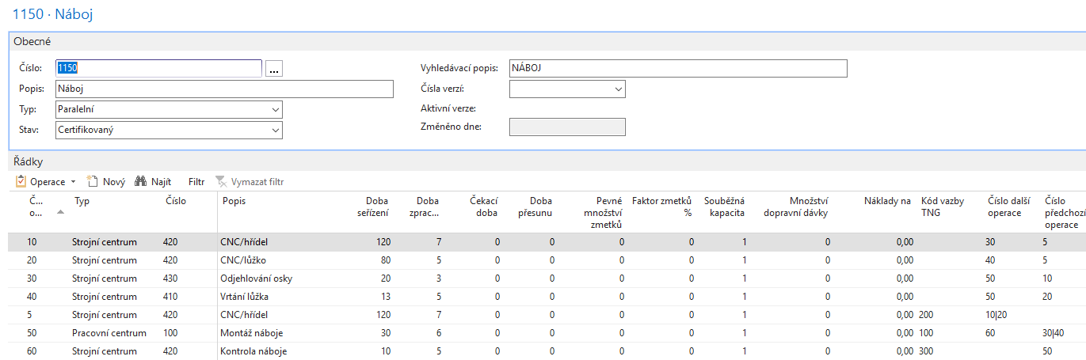

**Nastavte pracovní datum na 1.4.2020**

1. Vytvoříme požadavek na výrobu 100 ks zboží 1150 s pomocí prodejní objednávky. Zde uvádíme pouze prodejní řádek. Dostaneme varování, že toto zboží nemáme na skladě

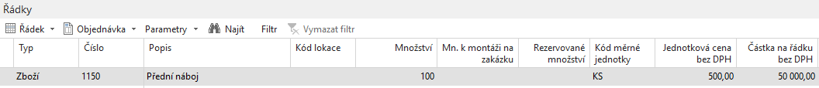

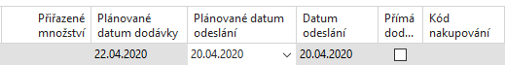

1. Naplánovat výrobu výrobku můžeme dvěma možnými způsoby:
2. Ikona plánování->Vytvořit Pevně plánovanou výrobní zakázku, což znamená, že další plánování neovlivní začáteční a koncové datum zakázky
3. Výroba->Plánování->Sešity plánování ->Vypočítat regenerační plán a doplnění parametrů v polích požadavkového panelu plánovací dávky – **tuto variantu využijeme**

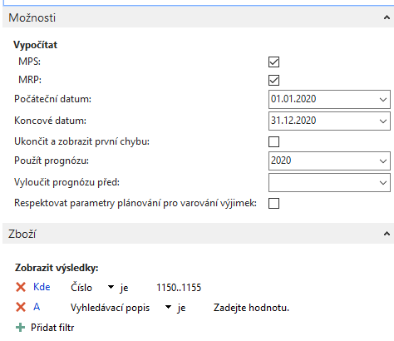

Vytvořený plánovací sešit, který zahrnuje jak výrobu tak i doplnění nákupní objednávkou. Jde o zdrojové řádky odkud se tyto doklady vytvoří

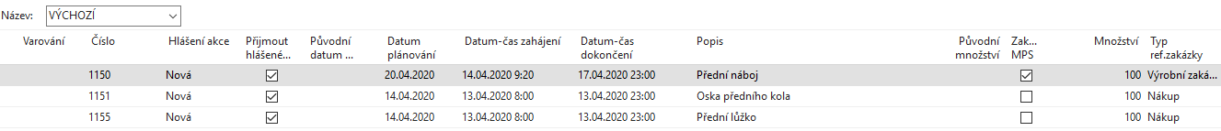

Přijmeme hlášenou akci zaškrtnutím políčka a registrujeme s pomocí ikony Provést hlášenou akci. Doplníme typ zakázky a potvrdíme tlačítkem OK

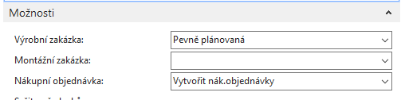

1. Vytvořenou výrobní zakázku najdeme takto: Výroba->Provádění->Pevně plánované VZ

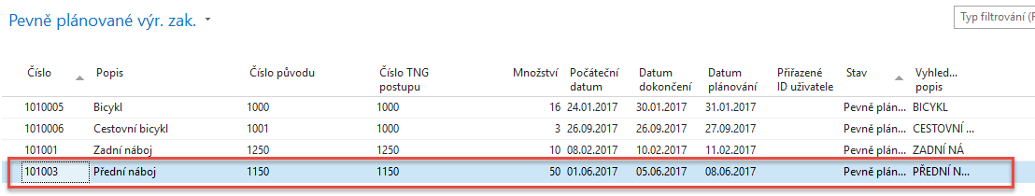

Otevřeme zakázku s pomocí ikony Úpravy

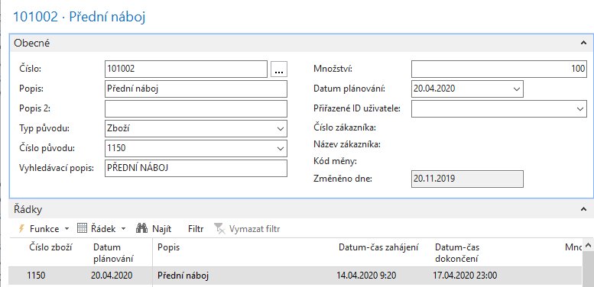

Podívejte se na statistku VZ s pomocí klávesy F7 nebi ikonou Statistika

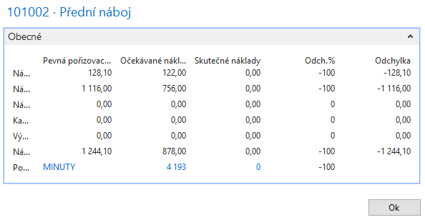

Změníme stav VZ z **Pevně plánovaná** do stavu **Vydaná do výroby** s pomocí ikony Změna stavu. Struktura VZ a ani statistika se změnou stavu nezmění.

Viz Výroba->Provádění->Vydané VZ

Podívejte se na komponenty i operace TNG s pomocí ikony Řádek->Komponenty nebo TNG postup. Výrobní časy využijeme při registraci kapacit našich strojů.

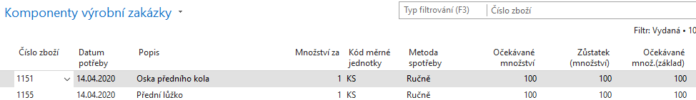

Dalším krokem je zaúčtování vytvořené nákupní objednávky, která zajišťuje nákup komponent. Na dalším okně vidíte nákupní řádky

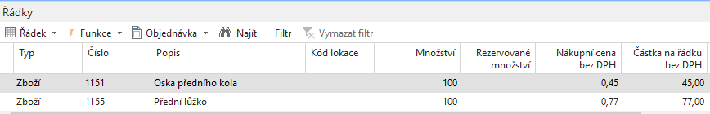

Technologický postup vypadá takto:

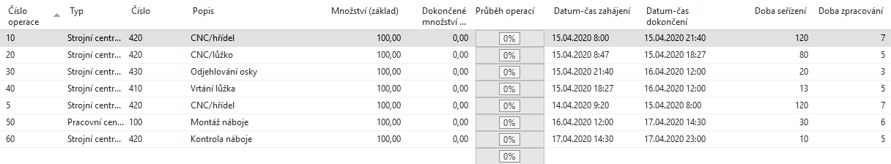

Zatím nebyly komponenty registrovány do spotřeby (502|112) a nebyl a registrován příjem finálního výrobku 1150 na sklad. To provedeme s pomocí Deníku výroby, který najdeme ikony **Řádek->Deník výroby**, který vyplníme podle výše uvedeného okna TNG Výrobní zakázky. Jinak v praxi jsou tyto časy vždy trochu jiné. Před zadáním časů a množství zobrazte ještě kód lokace. Pozor v naší demo-databázi jsou obě komponenty na neoznačené lokaci, takže přednastavená lokace Modrý by vedla k tomu, že dostaneme chybovou hlášku o tom, že nemáme dostatek těchto komponent:

Zaškrtnutím políčka Dokončeno v níže uvedeném okně označíte, že operace představovaná řádkem deníku výstupu, je dokončena. Tím aktualizujete pole [Stav postupu](http://jskorkovskyt:49000/main.aspx?lang=cs-CZ&content=T_5409_79.htm) na TNG související vydané výrobní zakázky na **Dokončeno.**

**Poznámka:** Systém zaškrtnutí povoluje, pouze pokud řádek deníku obsahuje množství nebo časové jednotky k zaúčtování. Pokud jsou všechna množství zaúčtována, nelze zaškrtnutí provést. Potřebujete-li po zaúčtování všech položek označit, že řádek deníku je dokončen, můžete přejít na TNG vydané výrobní zakázky a nastavit stav na Dokončeno. Tím bude vloženo zaškrtnutí u dokončeného řádku deníku výroby.

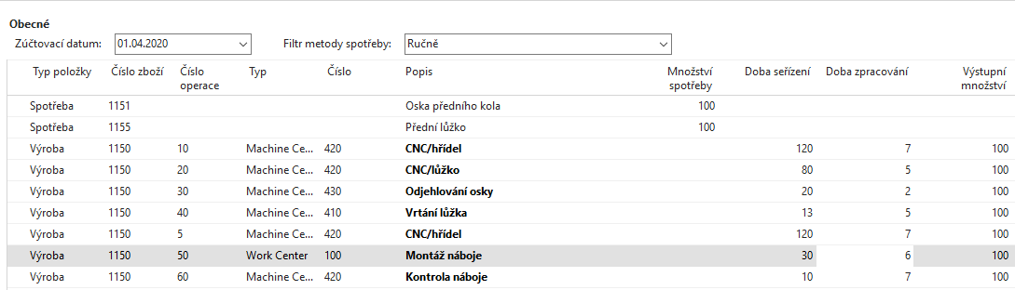

Zaúčtuje F9. Zde zvolte variantu ANO

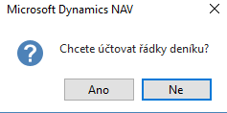

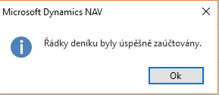

1. Podíváme se nyní na položky přímo z VZ s pomocí Ctrl-F7

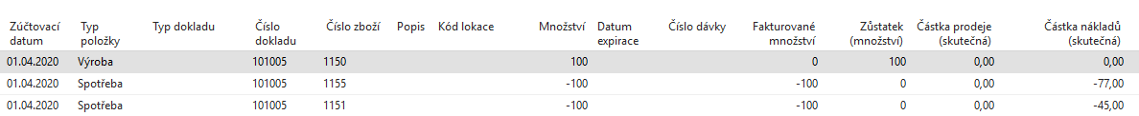

Statistika VZ (F7) pak bude

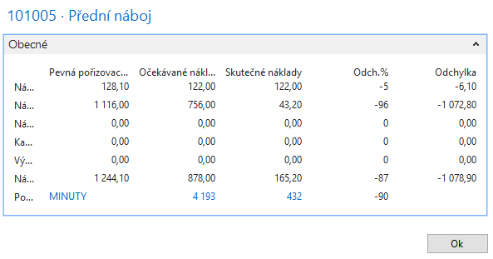

c

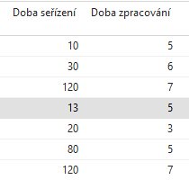 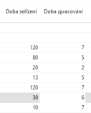

Původní Aktuální

|  |  |  |  |
| --- | --- | --- | --- |
| Nastavení | Run | R*100 | R*100+S |
| 120 | 7 | 700 | 820 |
| 80 | 3 | 300 | 380 |
| 20 | 3 | 300 | 320 |
| 13 | 5 | 500 | 513 |
| 120 | 7 | 700 | 820 |
| 30 | 6 | 600 | 630 |
| 10 | 7 | 700 | 710 |
|  |  |  |  |
|  |  |  | 4193 |

Rozdíly v kapacitách nastaly tak, že strojní centra měla nastavené nulové pořizovací náklady, které byly nastaveny pouze u pracovního centra 100 (silně označený řádek v tabulce) a strojního centra 410 (viz položky kapacity níže- silně označeno s nastavovacím časem 13)

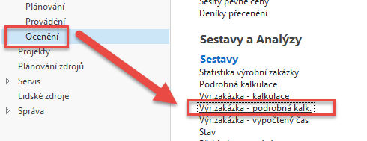

Dostaneme tuto zprávu

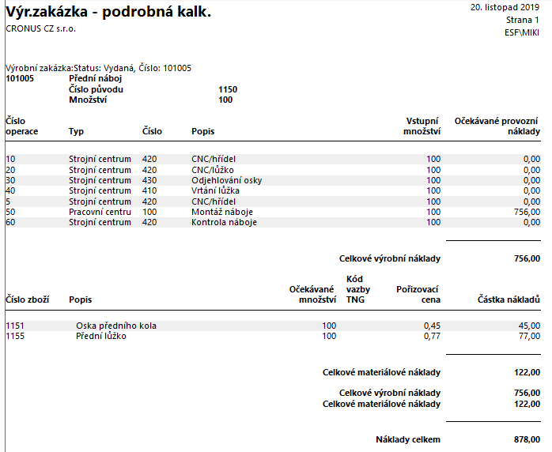

Položky kapacity strojních center

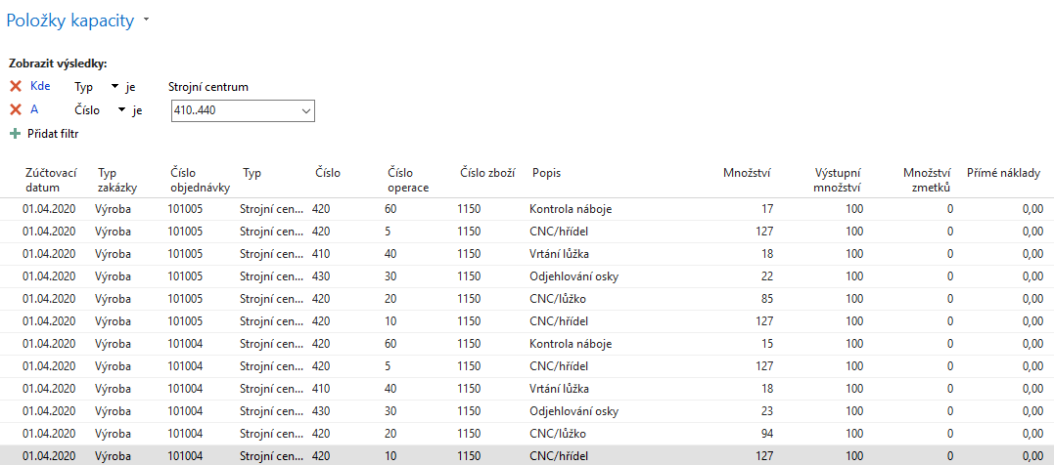 Kapacity pracovních center

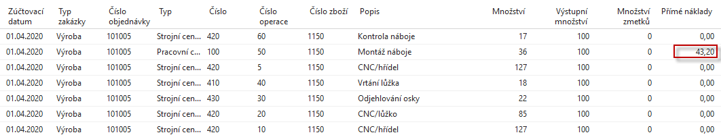

VZ převedeme do archivu dokončených VZ s pomocí ikony Změna stavu. Dále se podívejte na kartu výrobku 1150 a **Přehled výpočtu průměrné pořizovací ceny** na záložce Cena a účtování

